FASES REQUERIMIENTO DE SOFTWARE

1. DESCRIPCION GENERAL DEL REQUERIMIENTO 2
2. FASE DE FORMALIZACIÓN 3
3. ANALISIS DE REQUISITOS Y REQUERIMIENTOS 4

DESCRIPCION GENERAL DEL REQUERIMIENTO

PROYECTO | Firma de abogados
Nombre Requerimiento: | Automatización de demandas.
Fecha Solicitud: | 18/02/2022
Responsable(s) Solicitud: | Rodrigo Martínez
Dependencia(s) Solicitante: | Abogabot
Responsable Funcional designado por el equipo de desarrollo de software: | Ricardo Corona

FASE DE FORMALIZACIÓN

Descripción de la Solicitud
Usuario Solicitante
- Al momento de llenar el formulario se mandara al proceso de pago para finalizar la transacción.
- Para dar seguimiento a la demanda del cliente, el cliente creara una cuenta en la plataforma y verá el seguimiento de cada una de las actualizaciones del proceso legal.
- El administrador del sitio recibirá la notificación de una nueva demanda y con los datos llenados del formulario se crea automáticamente el documento legal en formato word para empezar el proceso.
- El administrador recibirá el pago y debe de ser capaz de verlo en un dashboard para ver la cantidad de ingresos recibidos.
- El administrador actualiza el proceso de la demanda y agrega comentarios en cada paso del proceso.
- Al usuario le llegaran correos de notificación para saber el avance de su proceso.

Líder Funcional
Desarrollar un sitio web responsivo para la automatización de demandas, de los clientes de abogabot. El diseño de preferencia debe llevar los colores azul marino y blanco.

FIRMAS DE ACEPTACIÓN:

________________________________ _______________________________
Nombre Responsable Solicitud Nombre Líder OTI
Dependencia Solicitante Oficina Tecnologías de la Información

ANALISIS DE REQUISITOS Y REQUERIMIENTOS

Fecha Inicio | 18/02/2022 |  | Fecha Final
Modelamiento de Negocio
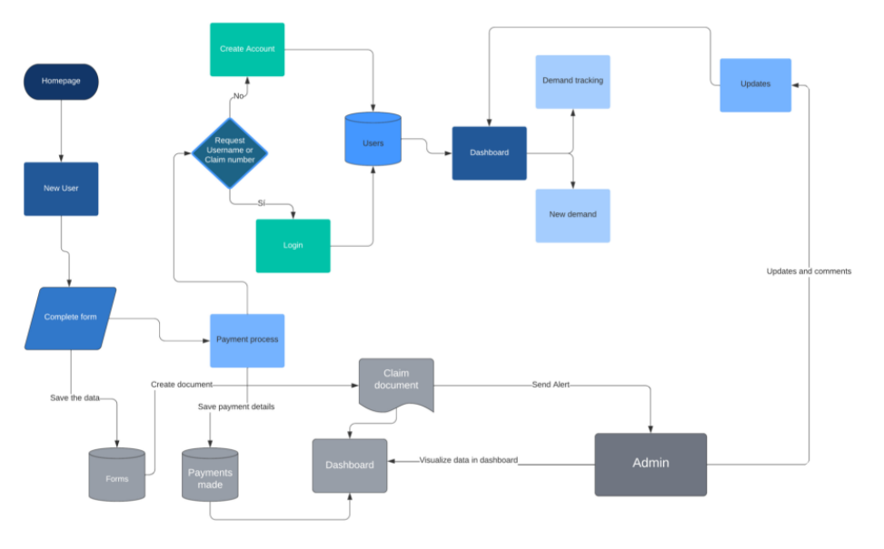

Términos de Referencia
Alcance de la solución | Desarrollo de sitio web con requerimientos del cliente.
Requerimientos Funcionales y criterios de aceptación y | Formulario de demanda  Creación automática de documento de demanda  Notificaciones al usuario
Requerimientos no Funcionales y de calidad | Web Responsive  Visualización de Estatus de la demanda
Interesados en la solución
  Nombre/Rol/Perfil | Descripción
  Administrador | Desarrollador de Software
  Firma de abogados | Departamento de abogabot
Precondiciones | Diseño con colores azul marino y blanco.
Requisitos Técnicos | Tipo de Desarrollo | Web Escritorio Móvil Servicio Web  Servicio Windows Otro:__________________
Requisitos Técnicos | Base de Datos | Oracle  SQL Server  MySQL  MongoDB  Otro:__________________ |  |  | Versión  _______  _______  _______  _______  _______  _______
Requisitos Técnicos | Lenguaje | C#  VB  PHP  Java  JavaScript  Otro:___________________ |  |  | Versión  _______  _______  _______  _______  _______  _______  _______
Viabilidad Técnica | Luego de adelantado el análisis de los requisitos y requerimientos es viable proponer una solución técnica para esta solicitud: SI ( ) NO ( )

FIRMAS DE ACEPTACIÓN:
Nombre | Dependencia | Teléfono | Firma

